SOURDITE REMEDE TRAITEMENTS
(site : http://anso.pagesperso-orange.fr/page_remedes_traitement.htm
Les surdités sont nombreuses et variées. Certaines relèvent d’un traitement médical, d’autres d’un geste chirurgical, d’autres encore d’une aide auditive.
Toutes les surdités doivent être prises en charge par une rééducation orthophonique adaptée.
Enfin, Il est important de ne pas négliger la prévention contre les nuisances sonores, et les aides accessoires visant à atténuer le handicap dans la vie quotidienne.

1. Traitements médicaux
Ils s’adressent à certaines surdités de transmission telles que les otites qui nécessitent des antibiotiques et anti-inflammatoires.
Certains médicaments et gouttes auriculaires sont à utiliser avec une grande prudence, sur prescription médicale car certains sont toxiques pour l’oreille.

2. Traitements chirurgicaux
Ils sont indiqués essentiellement aux surdités de transmission :
aérateurs tympaniques (yoyo) pour assécher l’oreille moyenne dans une otite séreuse, afin de rétablir la pression atmosphérique de chaque coté du tympan pour qu’il puisse vibrer correctement,
greffe de tympan lorsque celui-ci est perforé,
reconstruction de la chaîne des osselets,
remplacement de l’étrier par une prothèse pour traiter l’otospongiose,
Création d’un CAE lorsque celui-ci n’existe pas à la naissance.
La seule indication de la chirurgie dans les surdités de perception, en dehors de la pose d’un implant cochléaire (détaillé plus loin), est l’ablation d’une tumeur sur le nerf auditif (neurinome de l’acoustique).
Les autres surdités de perception sont toutes irréversibles et ne peuvent être traitées ni par un traitement médical ni par un traitement chirurgical.
Seuls la prothèse auditive ou l’implant cochléaire sont des remèdes non négligeables.

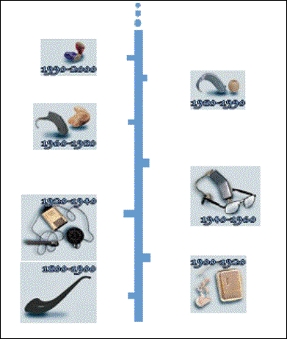
3. La prothèse auditive
Depuis le cornet acoustique du professeur Tournesol, les technologies ont largement évolué.
Aujourd'hui, les aides auditives ne se contentent plus d'amplifier le son. Elles sont capables de faire le tri et le réglage des sons. Véritables "mini-ordinateurs", les nouvelles aides auditives apparues depuis quelques années sur le marché sont devenues beaucoup plus fiables et performantes.
Leur taille a diminué considérablement au fil des années :

Lors du choix de l'aide auditive, plusieurs paramètres sont pris en compte: les caractéristiques de la surdité, l'esthétique et la psychologie du patient. L'appareil, ainsi adapté, se doit de répondre à trois principes: miniaturisation, économie d'énergie et efficacité.

Cependant il est important d’insister sur le fait que la prothèse auditive contribue à pallier au déficit auditif, mais sans restaurer totalement l’audition.

3.1. Description et fonctionnement
Une aide auditive (appareil auditif, prothèse ou couramment dénommée sonotone) est un ensemble acoustique adapté individuellement à chaque malentendant afin d’améliorer sa communication dans les limites de ses capacités auditives.
Quelle que soit la technologie utilisée, les aides modernes ont pour but de compenser au mieux le déficit du malentendant dans le plus grand nombre possible de situations d’écoute.
Le choix, l’adaptation et les réglages des prothèses sont réalisés par un audioprothésiste à l’aide des explorations fonctionnelles (audiogrammes en particulier) et d’essais en chambre sourde.

La prothèse auditive est une chaîne électroacoustique miniaturisée destinée à transformer un message sonore, afin d’en améliorer la perception et l’intelligibilité.

A l’entrée : un ou plusieurs microphones qui captent le son,
Les sons sont ensuite traités :
Soit de manière analogique
Soit de manière numérique.

A la sortie : le son est restitué soit par :
un écouteur en conduction aérienne
un vibrateur en conduction osseuse.

L ‘ensemble est alimenté par une pile.
L’appareil est généralement équipé à l’entrée d’une bobine téléphonique.
L’embout, fabriqué sur mesure pour qu’il s’adapte à l’oreille, guide le son dans le CAE.

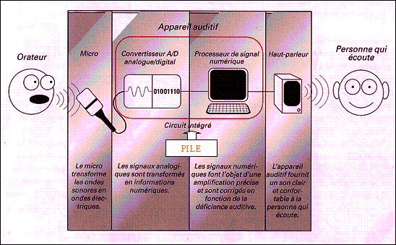

3.1.1. Le microphone
Il transforme les ondes de pression sonore en tension électrique.
Il peut être omnidirectionnel (efficacité identique quelle que soit la direction de l’onde) ou directionnel (efficacité maximale pour les ondes arrivant de face), ce qui permet de réduire les bruits latéraux par rapport à l’onde qui arrive face à l’auditeur. Son efficacité doit être identique dans une grande gamme de fréquences (100 à 8000 Hz).

3.1.2. Le traitement des sons
Le son est filtré, amplifié et traité soit de façon analogique soit de façon numérique.

Les réglages de l’amplification sont modulés en fonction de la fréquence et de l’intensité sonore, de manière à compenser au mieux les déficiences du malentendant.

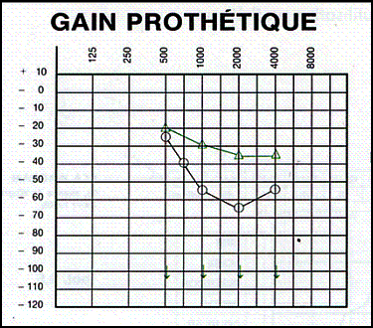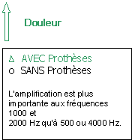

L’amplificateur est défini par son Gain :
Rapport de la tension de sortie à la tension d’entrée : G_{T} = 20 log (V_{s} / V_{e})
En courant : G_{i} = 10 log (I_{s} / I_{e})
Ou en puissance : G_{w} = 10 log (W_{s} / W_{e})
Le traitement du signal peut se faire soit :
de façon analogique :
c’est à dire simplement transformation d’un signal acoustique en signal électrique.

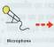 | 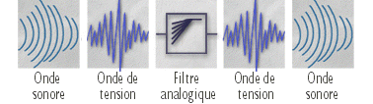 | 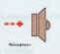

de façon numérique :
Le signal sonore est converti grâce à un convertisseur analogique/numérique en valeurs mathématiques que le processeur du signal numérique va traiter. Puis le son est reconverti grâce à un autre convertisseur numérique/analogique avant d’arriver au haut-parleur puis à l’oreille de l’utilisateur.

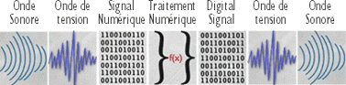

Comparés aux appareils auditifs analogiques, les numériques offrent une bien meilleure qualité sonore.
Ils sont également conçus pour faciliter la communication. La perception de la parole est de meilleure qualité.
On peut comparer l’analogique à une photocopieuse, et le numérique à un scanner.

3.1.3. L’écouteur ou haut-parleur
Il transforme le signal électrique en signal acoustique avant d’arriver au tympan.

3.1.4. La bobine téléphonique ou bobine d’induction
Dans certaines conditions, la bobine d’induction est utilisée pour capter directement une conversation téléphonique ou suivre un spectacle dans les salles équipées d’une boucle magnétique pour supprimer les bruits de fond gênants.

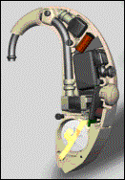  Contour d'oreille |   Intra

Microphone | Amplificateur | Haut-Parleur | Pile
 |  |  | 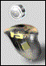 | Bobine
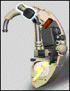 | 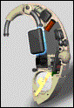 | 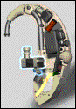 | 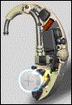 | 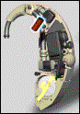

Les nouvelles prothèses sont de plus en plus sophistiquées et miniaturisées.
Elles cherchent par ailleurs à diminuer l’effet Larsen. C’est un signal sonore court, irritant et très aigu (sifflement), provoqué par un problème technique :
Lorsque le son a été traité et amplifié, il lui arrive parfois de s’échapper (embout non étanche). Dans ce cas, il circule en boucle et est à nouveau capté par le microphone. Ce qui est très désagréable.

3.2 Les modèles d’appareils auditifs

 | 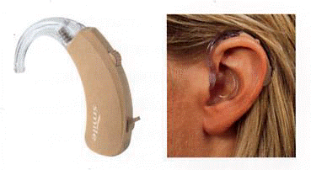 | Contours d’oreilles BTE se place au dessus et derrière le pavillon. Un élément séparé appelé embout est fabriqué sur mesure. Ils sont les plus puissants
 | 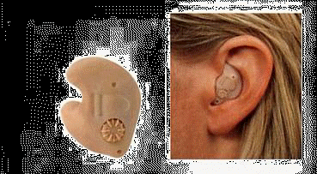 | Appareils ITE Intra conque sont fabriqués sur mesure
 | 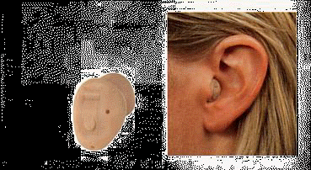 | Appareils ITC ou canal sur mesure se placent dans le CAE
 | 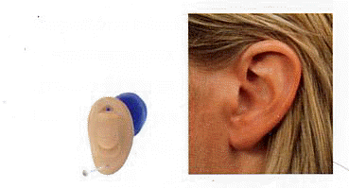 | Appareils CCI ou intra profonds. Presque invisibles, les plus récents et compacts
 | 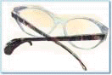 | Lunettes de conduction dite aérienne  Les sons amplifiés arrivent au tympan grâce à un embout auriculaire fait sur mesure et introduit dans le conduit auditif.
 | 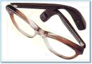 | Lunettes de conduction dite osseuse  Les appareils à conduction dite osseuse sont utilisés pour la correction d ’hypoacousie de transmission. Dans ce cas, l’appareil transmet les sons à l’os de la mastoïde par l’intermédiaire d’un vibrateur placé sur la partie terminale de la monture des lunettes. Les vibrations parviennent à la cochlée, excitant ainsi les cellules cillées et provoquent des impulsions nerveuses qui s’acheminent jusqu’au cerveau où elles seront décodées.

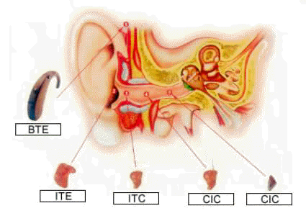

Enfin, il est important de souligner que :

L’appareillage doit être précoce tant pour l’adulte que pour l’enfant.
En effet, alors que la cochlée a achevé son développement à la naissance, les voies auditives et les centres auditifs ne vont se développer que plus lentement et progressivement jusqu’à l’âge de 6 ans. Toute anomalie du fonctionnement cochléaire pendant cette période va se traduire par un déficit dans les centres nerveux.
Le rôle des stimulations cochléaires dans cette période aide à structurer le système nerveux. (Plasticité cérébrale).

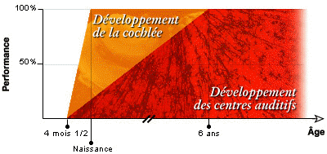
Le récepteur (cochlée) s'est développé normalement : Grâce à un fonctionnement cochléaire optimal le cerveau auditif va lui aussi atteindre le maximum de performances.

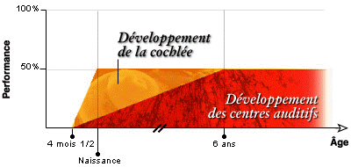
La cochlée ne s'est pas développée normalement (il manque, par exemple, les cellules ciliées externes). Le cerveau auditif ne pourra atteindre que 50% de performances.
(S. Blatrix/R. Pujol INSERM U. 254 de Montpellier)
Celle-ci est moindre chez l’adulte, mais existe encore. Une oreille non appareillée tend à perdre progressivement sa capacité à comprendre par manque de stimulation.
L’appareillage des deux côtés (stéréophonique ou binaural) est indispensable.
En effet, il permet de mieux distinguer les mots, de mieux comprendre tout particulièrement dans le bruit, de mieux localiser les sons, et de diminuer les acouphènes.

S'il suffit la plupart du temps de mettre des lunettes pour retrouver une vision normale, il en va autrement pour l'audition : les appareils amplifient les sons, mais ils ne rétablissent pas aussi bien la perception originelle.
Elles ne permettent pas de retrouver une audition normale.
Or le problème du malentendant n’est pas d’entendre, mais de comprendre.

4. L’implant cochléaire
L’implant cochléaire (IC) est une "cochlée artificielle" qui permet la stimulation directe des neurones cochléaires.
Les sons ne doivent plus passer par l’oreille externe, moyenne et interne.
Ils sont directement transmis sous forme d’impulsions électriques aux premiers relais nerveux .
L’IC comprend un système externe permettant la transformation des sons en impulsions électriques et un système interne, implanté, permettant la réception, la conduction et la transmission de ces impulsions aux premiers relais nerveux des voies auditives par les électrodes placés dans la cochlée.
Les implants contiennent plusieurs électrodes dont le nombre conditionne la quantité des informations transmises.
L’implant cochléaire fait office de cochlée.

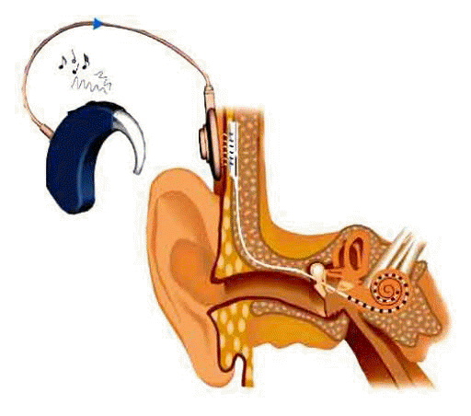
L’IC est destiné aux personnes sourdes qui ne tirent plus de bénéfice d’un appareillage auditif même surpuissant.
Chez l’enfant, il est destiné aux sourds profonds bilatéraux congénitaux, car la plasticité de l’organisation des voies et des centres auditifs diminuent avec l’âge, rendant le développement oral de plus en plus difficile.
Chez l’adulte, aux personnes devenues sourdes, car dans ce cas, la zone cérébrale dédiée à l’audition est bien fonctionnelle.

5. La rééducation
C’est un complément indispensable à l’aide auditive (prothèse ou implant).
L’orthophonie joue un rôle essentiel dans la prise en charge des surdités de perception pour les enfants, comme pour les adultes, au moyen :
De l’apprentissage de la lecture labiale (lecture sur les lèvres)

Du travail d’éducation auditive à l’usage des prothèses amplificatrices ou cochléaires,

Du travail de la voix altérée par la perte auditive.
Pour les enfants, en France, à l’heure actuelle, deux formes d’apprentissage sont possibles :

5.1. L’éducation orale pure

Elle consiste en l’apprentissage de la parole, de la lecture labiale et de l’éducation auditive.
Certaines aides sont utilisées pour compléter cet apprentissage, en particulier le LPC (Langage Parlé Complété) :
Il comprend des mouvements de la main à proximité des lèvres destinés à lever l’ambiguïté des sosies labiaux et des points d’articulation invisibles.
C’est à la fois une méthode mixte, à la fois gestuelle et orale. Les gestes sont réalisés en synchronisation totale avec la parole.

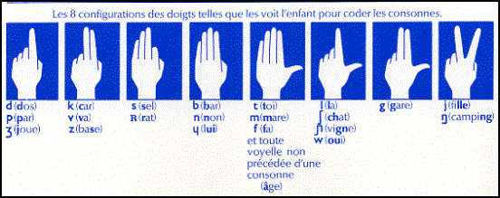
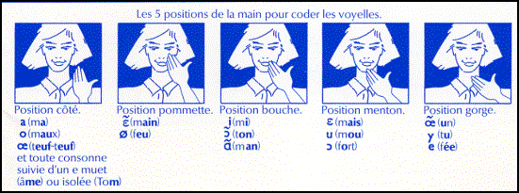

5.2. L’éducation bilingue

Elle associe la langue orale et la langue des signes.
La LSF (Langue des Signes Français) permet de communiquer, de lui ouvrir la voie de l’imaginaire, de l’abstraction, en lui donnant le moyen d’élargir son champ d’investigation.

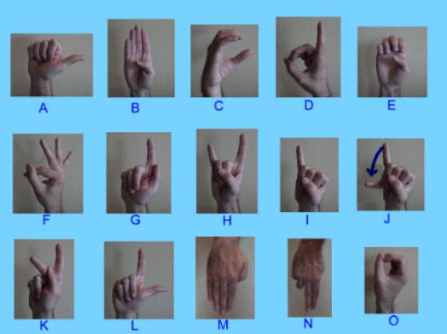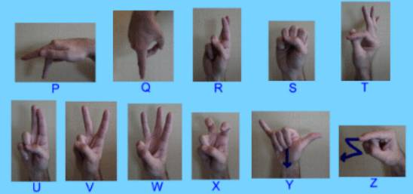
Alphabet du LSF
Des statistiques montrent le niveau de langage d’enfants sourds sévères et profonds à 5 ans après rééducation :
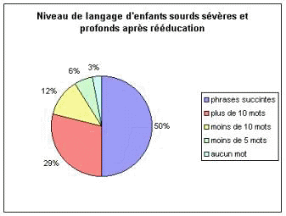

La scolarisation est très importante. Elle peut se faire dans une classe au sein d’un groupe scolaire normal ou dans un établissement qui accueille des enfants sourds et malentendants.
La vie quotidienne des sourds dépend de leur niveau de rééducation, de leur degré d’indépendance et de leur équilibre.

6. Les aides complémentaires
Les aides auditives améliorent grandement l’intelligibilité, elles permettent de retrouver le plaisir de communiquer avec les autres.
Elles ne résolvent cependant pas toutes les situations : la distance entre le son (émetteur) et l’écouteur de la prothèse (récepteur) va altérer la perception (atténuation selon la distance, déformation liée à la réverbération des sons, masquage dû aux bruits ambiants...)
C’est pourquoi il est utile de recourir à des équipements complémentaires (aides techniques) pour optimiser la réception.
Plusieurs dispositifs sont particulièrement intéressants :
La transmission par induction magnétique :
Prélevé à la source, le son est transmis au contour d’oreille réglé en position “T”. Il n’y a plus de bruits ambiants, de déformation, de résonance…

A l’échelle individuelle : téléphone avec boîtier amplificateur spécial, liaison à dispositif infra-rouge pour la télévision…
Au niveau collectif : installation de boucles magnétique pour les réunions, spectacles, conférences…

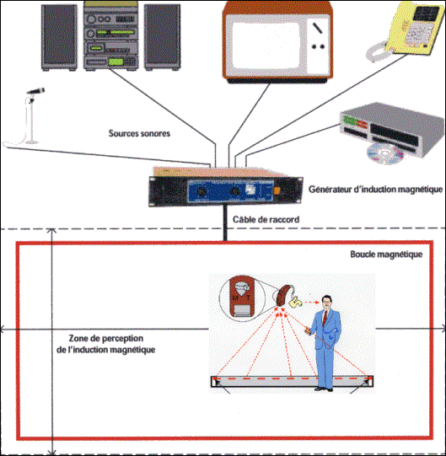

Le Micro FM ou HF : il permet d’améliorer la communication en toutes circonstances, utilisé seul ou raccordé à d’autres dispositifs.
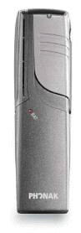  Microphone et émetteur | 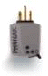  Récepteur branché sur contours d’oreilles
Les mécanismes visuels de remplacement soulagent l’audition d’une partie de son travail :
Les flash et alarme, lumineux ou vibratoires
Le sous-titrage pour la télévision, le cinéma, les DVD.
La communication à distance : minitel dialogue, fax, Internet, SMS et maintenant les web-cam qui annoncent le visio-téléphone de demain.

7. Conseils à l’entourage
Que le malentendant porte on non des aides auditives, quelques précautions sont à prendre pour mieux communiquer :
Ne pas parler trop vite,
Ne pas crier, mais utiliser simplement une voix bien timbrée,
Si le malentendant a du mal à comprendre, reformuler la phrase au lieu de la répéter. (certains mots sont plus faciles que d’autres à comprendre, à entendre, et à lire sur les lèvres),
En groupe, parler l’un après l’autre,
Faire face à la personne, bien articuler en évitant de cacher sa bouche pour faciliter la lecture labiale, Diminuer le bruit de fond

8. La prévention
Nous avons vu combien le traumatisme sonore était une maladie nouvelle propre à notre civilisation.
Les prévisions sont alarmantes.
Chacun d’entre nous doit prendre conscience de ce risque, y prendre garde dans le vécu de son quotidien, aussi bien que celui d’autrui.
A partir de 90 dB, le bruit est dangereux pour la cochlée.

La prévention doit être individuelle :
Casque, bouchons d’oreilles, écoute de la musique à un niveau sonore raisonnable, etc.…
Mais aussi collective :
Isolement des locaux, des machines, etc.…

La réglementation est abondante pour limiter l’exposition au bruit.
Ainsi, la législation limite le niveau sonore moyen dans les lieux publics à 105 dB.
Mais cette limite est faite « pour le voisinage… » et non pour les utilisateurs.
Dans une discothèque qui respecte les 105 dB, on peut donc se détruire la cochlée…en toute légalité !!…

9. La recherche et l’avenir
Les prothèses auditives ne cessent de s’améliorer grâce à l’informatique, à l’électronique et à la miniaturisation, permettant un traitement des bruits et de la parole de meilleure qualité.
Les principaux travaux de recherche portent actuellement sur les aspects moléculaires de l’audition, la régénération des cellules ciliées après lésion, la plasticité des voies auditives lors du développement, mais aussi sur la réhabilitation après déprivation auditive et les liens entre bases psychologiques et la perception du son. Ainsi en 2003 des chercheurs américains ont fait pousser en laboratoire des cellules ciliées. Mais ces cellules pourront-elles être implantées dans une oreille déjà formée ?….

